Kasztany zbierzemy - Wikuni pomożemy!

Drodzy uczniowie,
jak co roku zachęcamy Was do zbiórki kasztanów.
Cel jest szczytny.
Tym razem chcemy wesprzeć dzielną dziewczynkę, mieszkankę Komornik - Wiktorię Kopniewską, która od urodzenia zmaga się z Dziecięcym Porażeniem Mózgowym Czterokończynowym, retinopatią wcześniaczą i padaczką lekooporną.
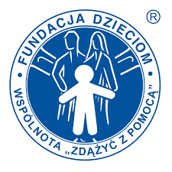
Zebrane kasztany zostaną przekazane do skupu, a zebrane środki zasilą konto fundacji, pod opieką której jest Wiktoria:
Fundacja Dzieciom „Zdążyć z pomocą”.

https://dzieciom.pl/podopieczni/27370

https://www.facebook.com/groups/2421141544776180/

Kasztany przynosimy do końca października w opisanych siatkach do dyżurki szkolnej przy wejściu B

Klasa, która zbierze największą ilość kasztanów
otrzyma nagrodę!

